**Οδηγίες:** Σας δίνεται το παρακάτω κείμενο:

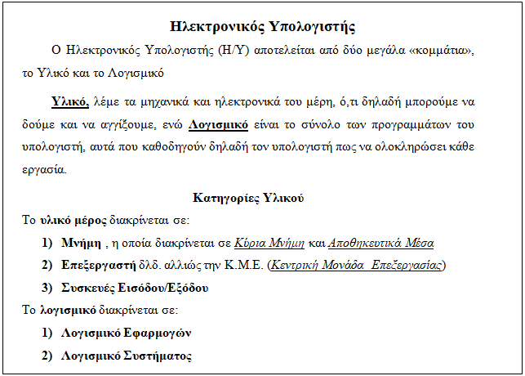

Να δημιουργήσετε ένα αρχείο σε επεξεργαστή κειμένου που θα περιέχει το παραπάνω κείμενο με τις μορφοποιήσεις που βλέπετε. Συγκεκριμένα:

**α)** Να υπάρχουν οι τόνοι, τα σημεία στίξης, τα έντονα γράμματα, τα πλάγια γράμματα, όλες οι υπογραμμισμένες λέξεις και οι αριθμήσεις όπως τα βλέπετε. Το μέγεθος γραμματοσειράς είναι 12. Μπορείτε να διαλέξετε όποια γραμματοσειρά σας αρέσει.

**β)** Η επικεφαλίδα **«Ηλεκτρονικός Υπολογιστής»** να έχει μέγεθος 14καιστοίχιση στο κέντρο

**γ)** Η επικεφαλίδα **«Κατηγορίες Υλικού»** να έχει μέγεθος 12καιστοίχιση στο κέντρο

**δ)** Οι δυο πρώτες παράγραφοι να έχουν ***πλήρη στοίχιση***, ***εσοχή πρώτης γραμμής*** περίπου ενός εκατοστού, ***διάστιχο*** 1,5 γραμμή και ***απόσταση μεταξύ τους*** κατά 6pt για όσους έχουν Microsoft Office, ενώ 0,30cm για όσους έχουν Open Office

**ε)** Για όλες τις γραμμές κάτω από την επικεφαλίδα **«Κατηγορίες Υλικού»**, καθορίστε μεταξύ τους ***απόσταση*** 6pt για όσους έχουν Microsoft Office, ενώ 0,30cm για όσους έχουν Open Office.